Нотные примеры

Инвенции
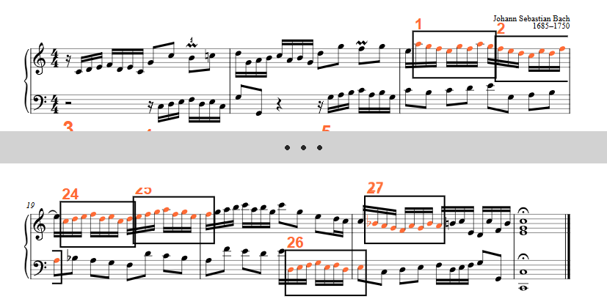
BWV 772, Инвенция 1 — 1/16; −1−1−1+2−1+2−1 — 27 вхождений
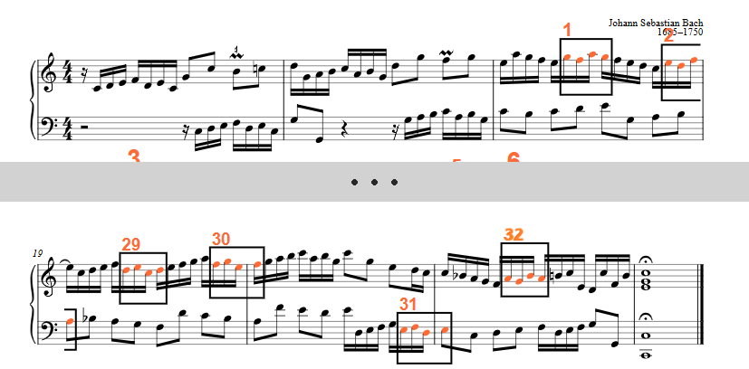
BWV 772, Инвенция 1 — 1/16; −1+2−1 — 24
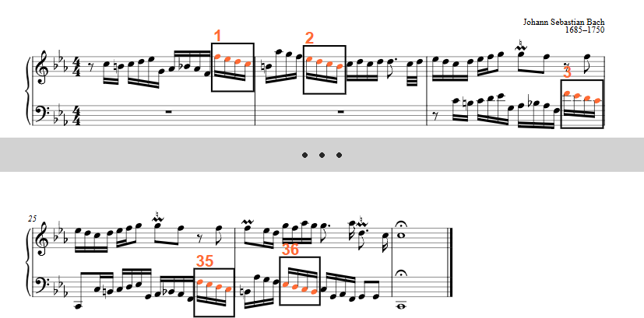
BWV 773, Инвенция 2 — (1/4)1/16; −1−1−1 + инверсия — 36 (зерно темы)
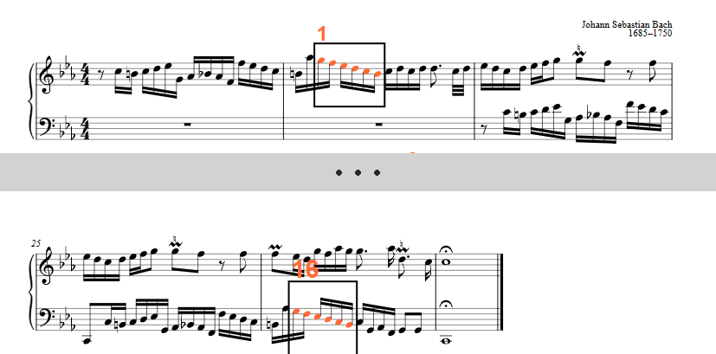
BWV 773, Инвенция 2 — 1/16; −1−1−1−1−1 — 16

Симфонии
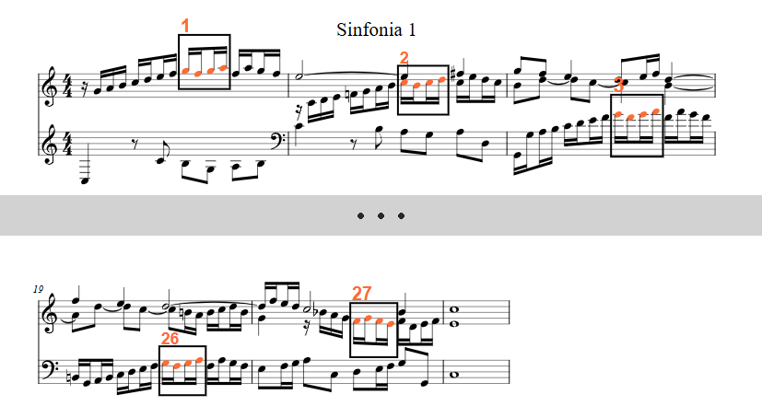
BWV 787, Симфония 1 — 1/16; −1+1+1 — 27
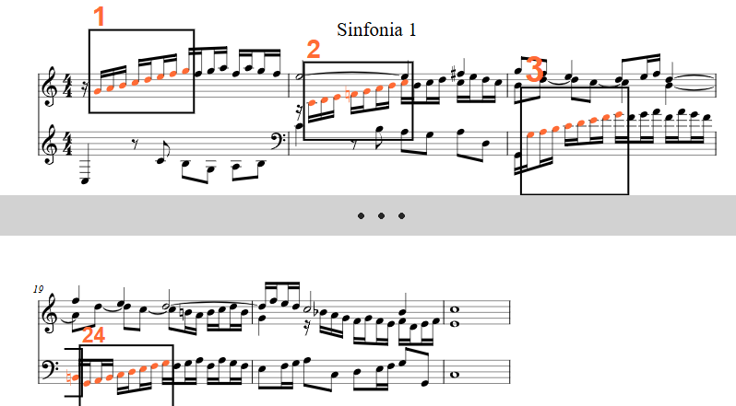
BWV 787, Симфония 1 — 1/16; +1+1+1+1+1+1+1 — 24
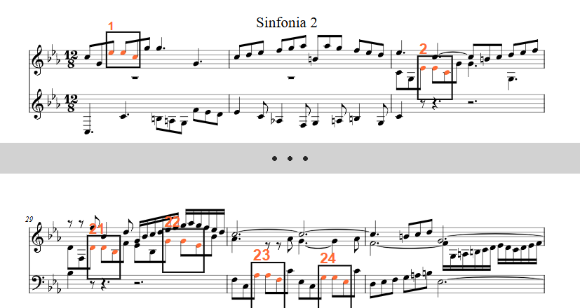
BWV 788, Симфония 2 — 1/8; +0−2 — 24
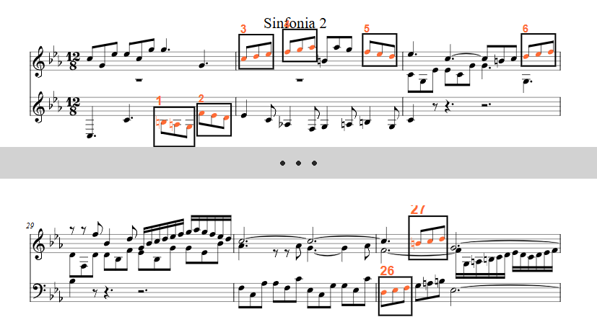
BWV 788, Симфония 2 — 1/8; +1+1 — 16
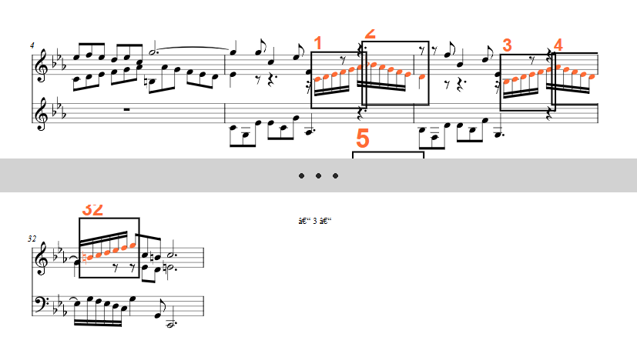
BWV 788, Симфония 2 — 1/16; −1−1−1−1−1 — 20

ХТК I
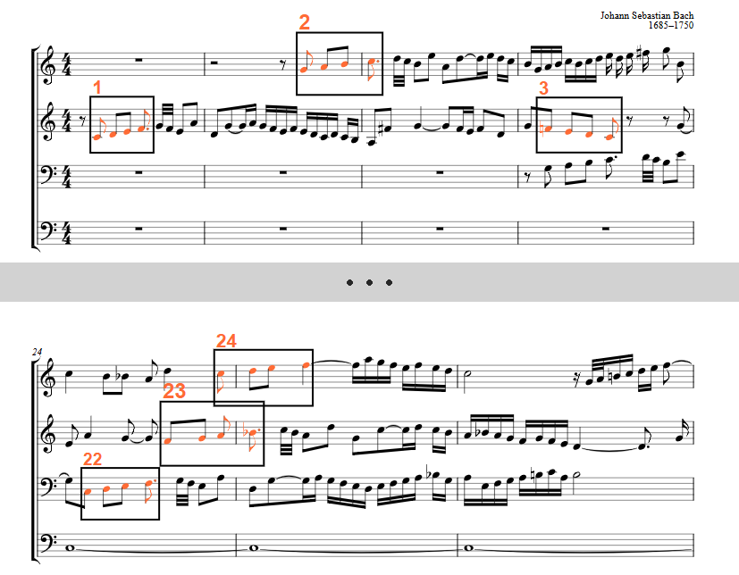
BWV 846, Фуга 1 — 1/8; +1+1+1 — 24 (зерно темы)
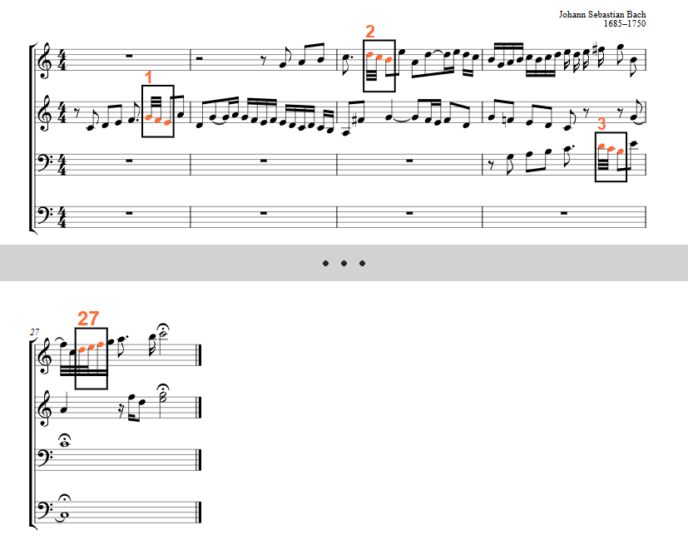
BWV 846, Фуга 1 — 1/32; −1−1 — 27
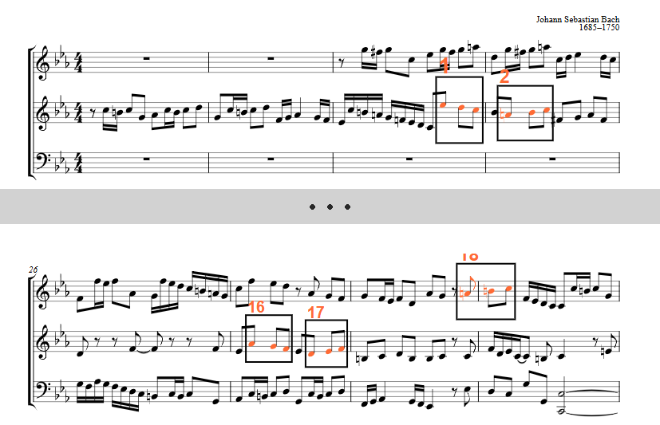
BWV 847, Фуга 2 — 1/8; −1−1 — 18
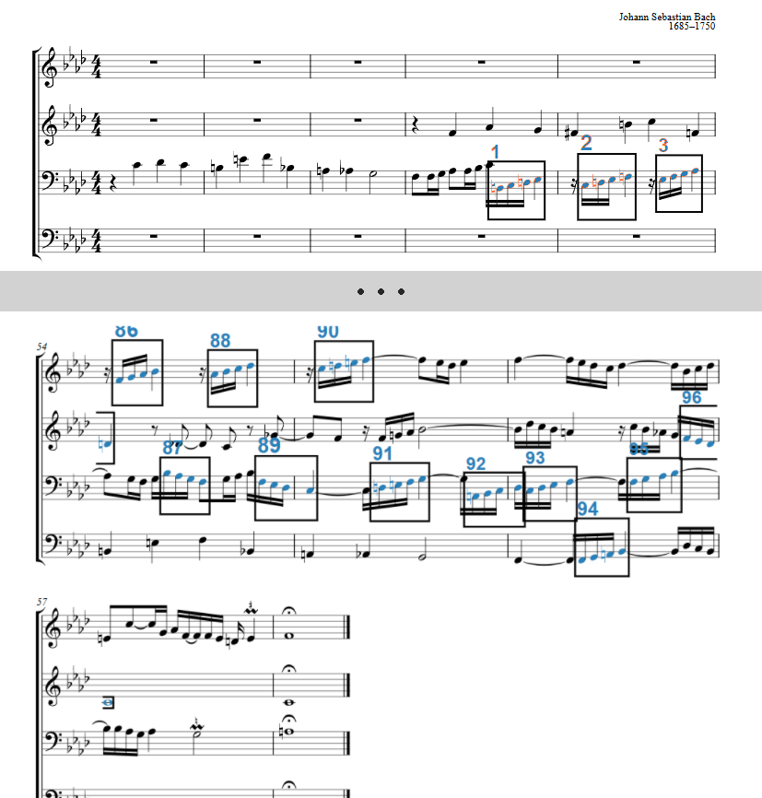
BWV 857, Фуга 12 — 1/16; +1+1+1 — 96

ХТК II
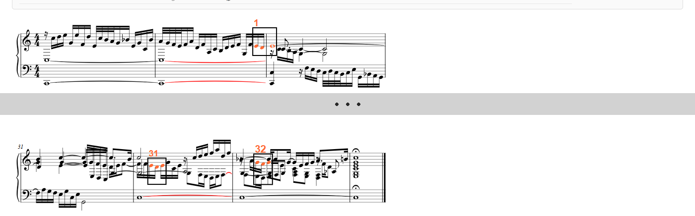
BWV 870, Прелюдия 1 — 1/16; −1+1 — 32
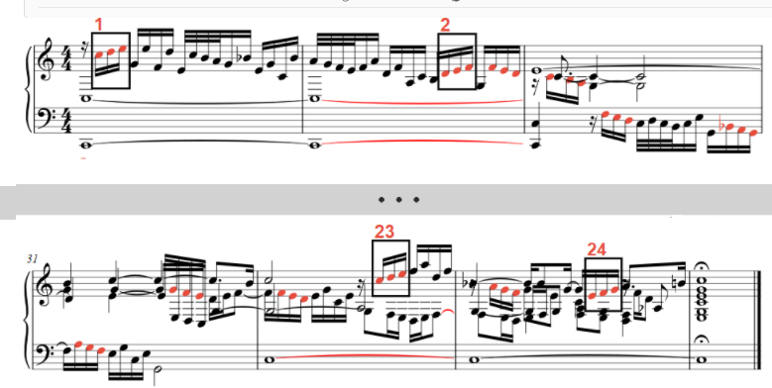
BWV 870, Прелюдия 1 — 1/16; +1+1 — 24
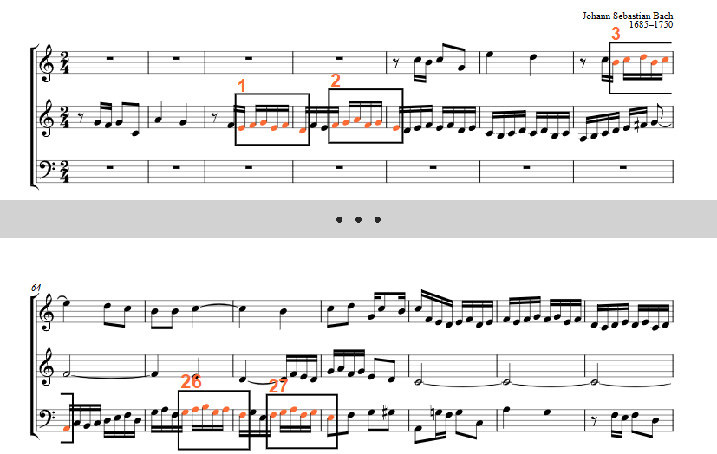
BWV 871, Фуга 1 — 1/16; +1+1−2+1−2 — 27
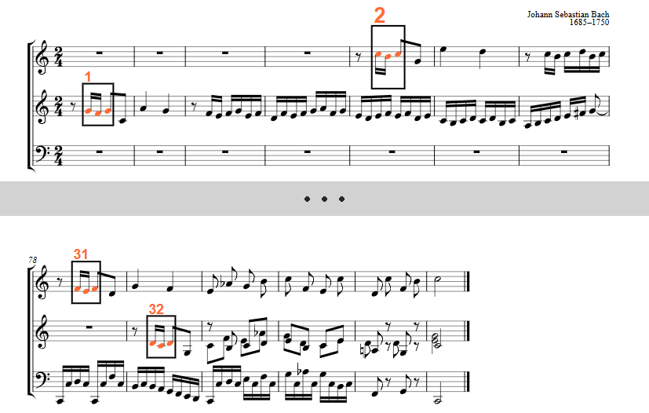
BWV 871, Фуга 1 — тематическое зерно 1/16,1/16,>1/16; −1+1 — 32
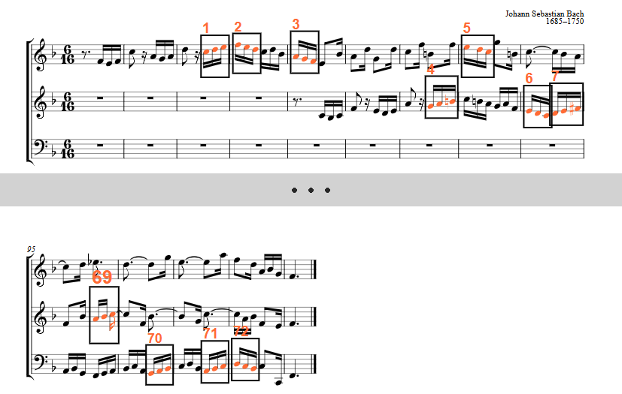
BWV 882, Фуга 11 — 1/16; +1+1 — 72
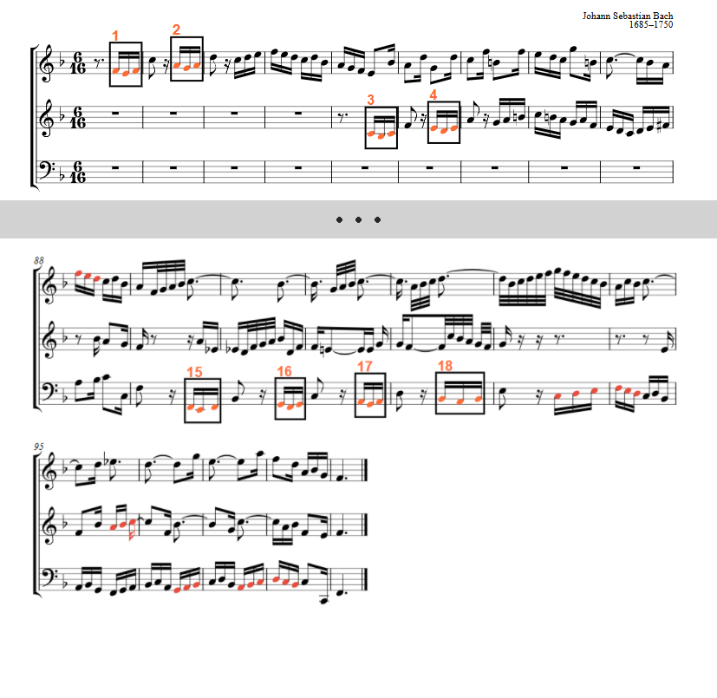
BWV 882, Фуга 11 — 1/16; −1+1 — 18
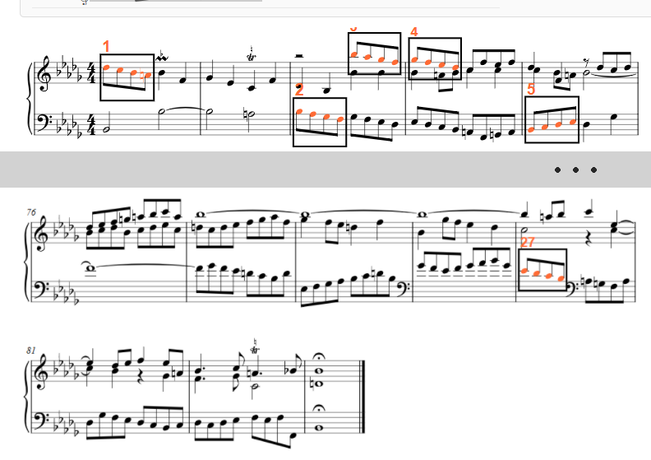
BWV 893, Прелюдия 22 — (1/2)1/8; −1−1−1 — 27 (зерно темы)
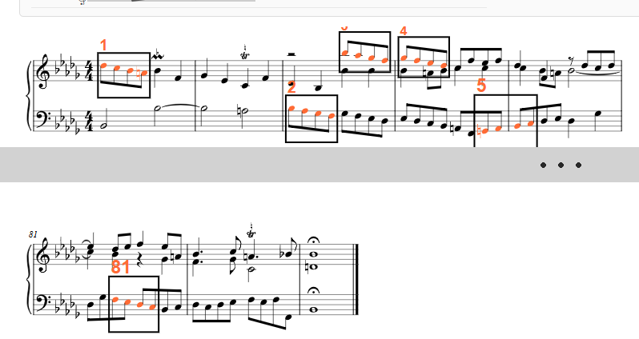
BWV 893, Прелюдия 22 — 1/8; −1−1−1 — 81
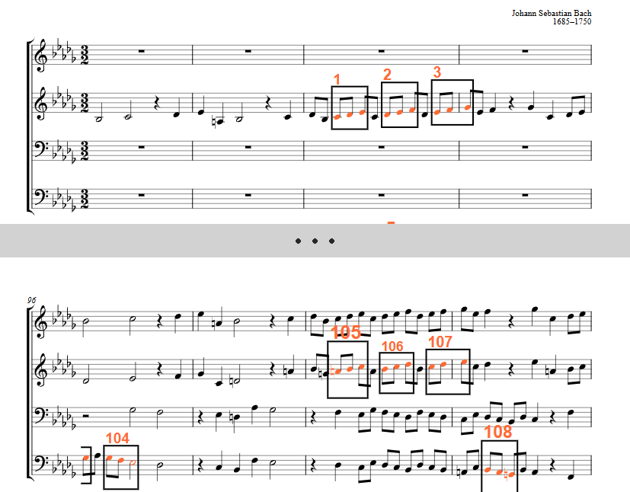
BWV 893, Фуга 22 — 1/8; +1+1 — 108
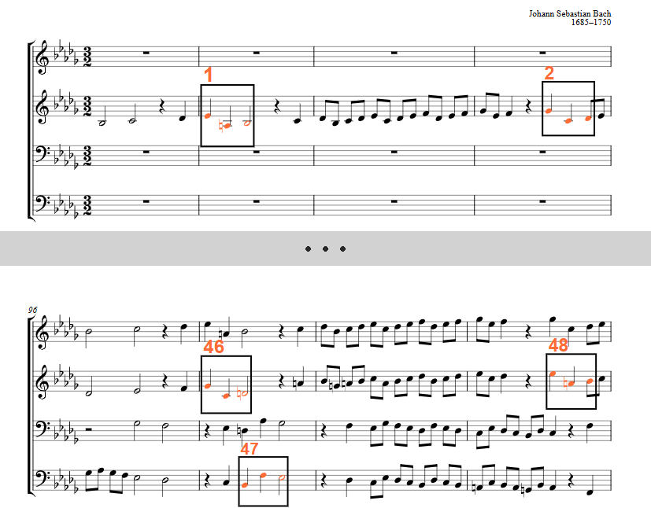
BWV 893, Фуга 22 — 1/4; −4+1 — 27
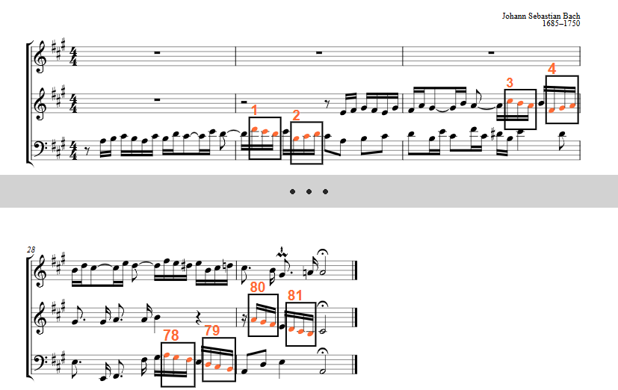
BWV 888, Фуга 19 — 1/16; −1−1 — 81
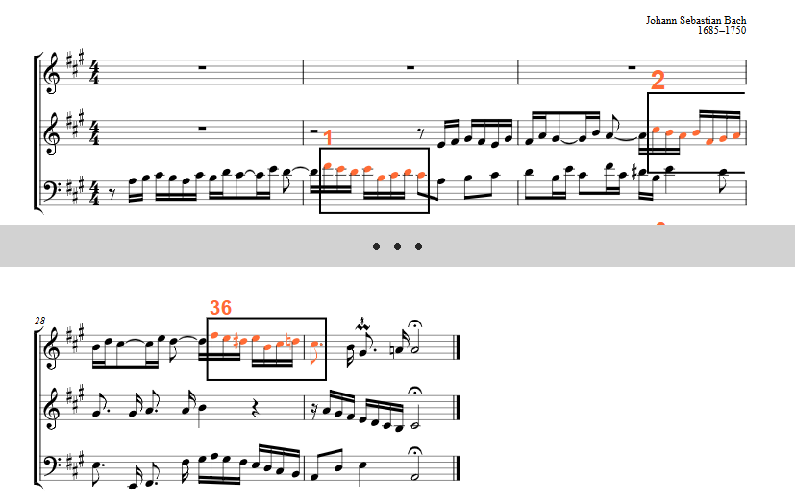
BWV 888, Фуга 19 — 1/16; −1−1+1−3+1+1−1 — 36 (второй элемент темы)

Французские сюиты
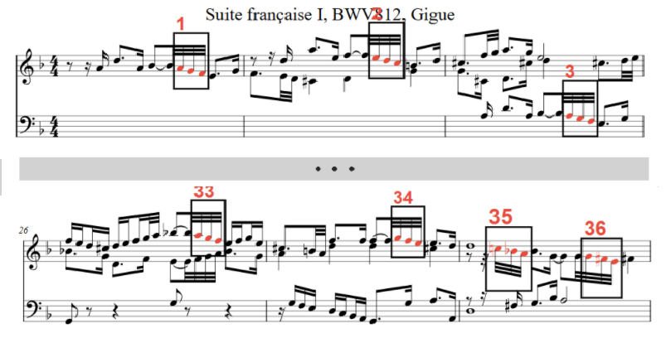
BWV 812, Жига — 1/32; −1−1 — 25/16/36
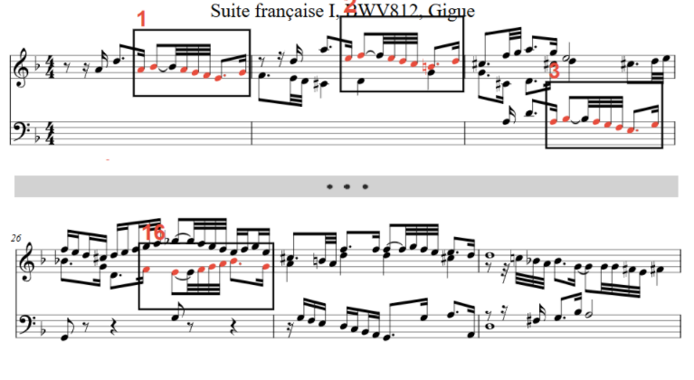
BWV 812, Жига — тематический элемент +1−1−1−1−1+2 — 9/7/16
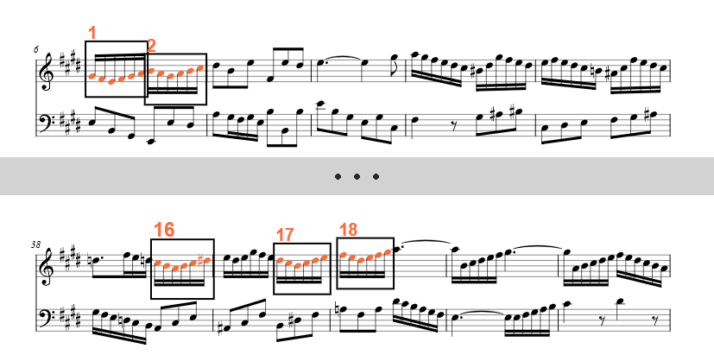
BWV 817, Жига — 1/16; −1−1+1+1+1 — 18

Искусство фуги
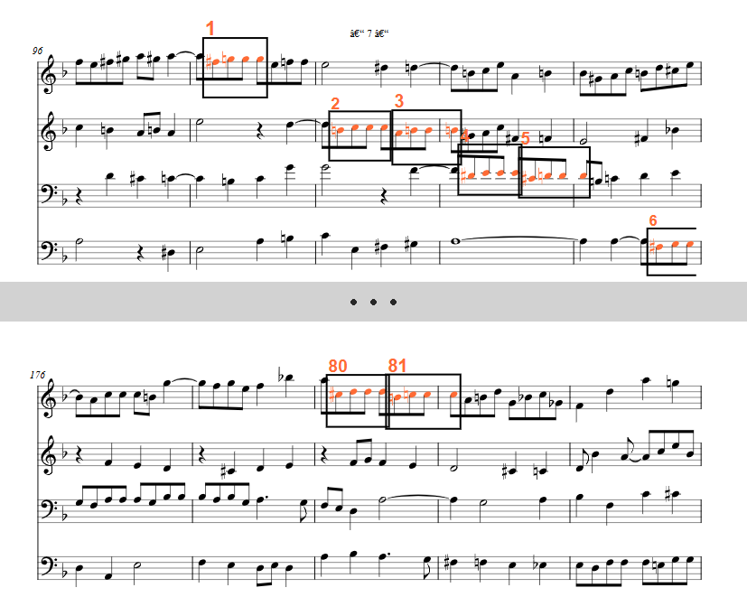
Контрапункт XI — 1/8; +1+0+0 — 68 / ×24 / ⊕81
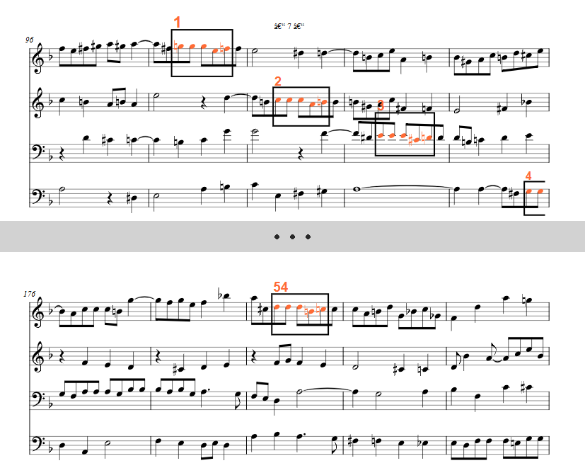
Контрапункт XI — 1/8; +0+0−2+1 — 54
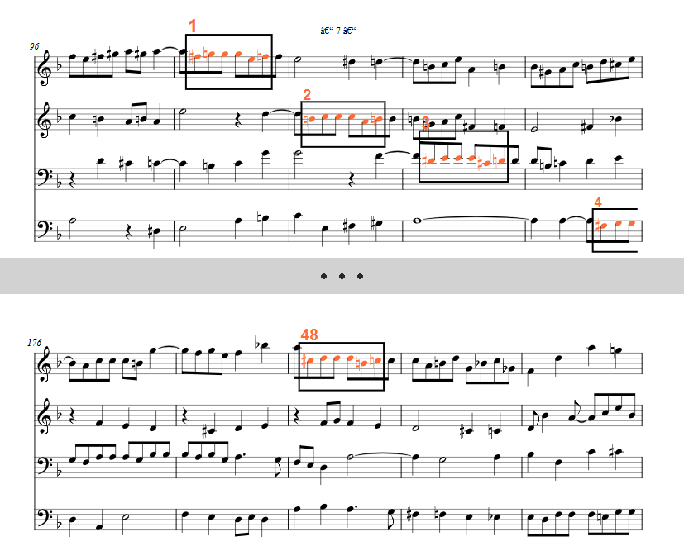
Контрапункт XI — 1/8; +1+0+0−2+1 — 48
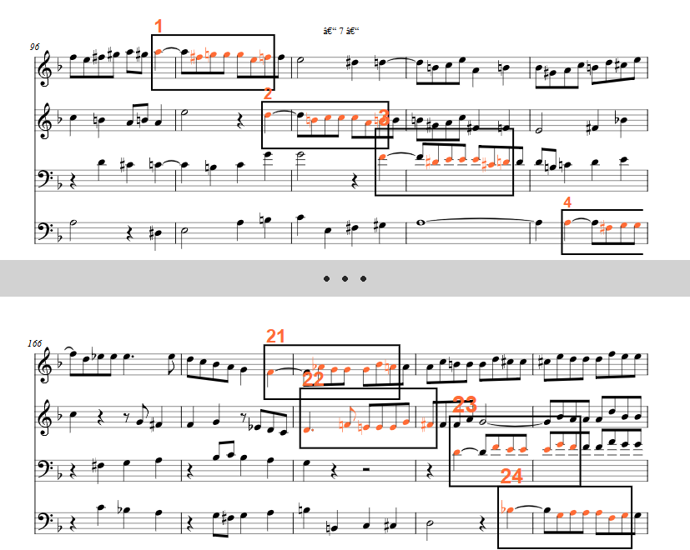
Контрапункт XI — полный мотив −2+1+0+0−2+1 — 24
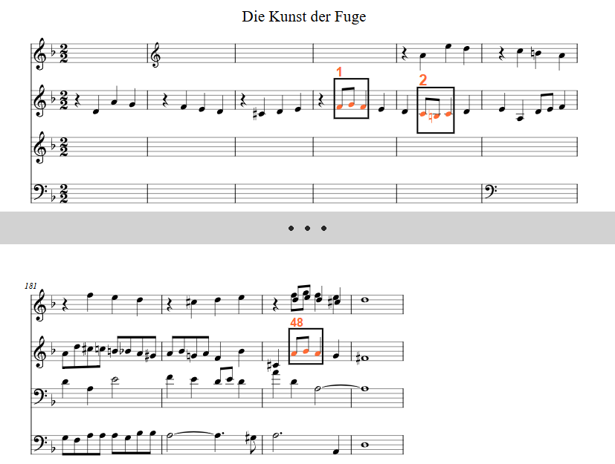
Контрапункт XI — (1/2)1/8,1/8,>1/8; +1−1 + инверсия — 24/48

Орган
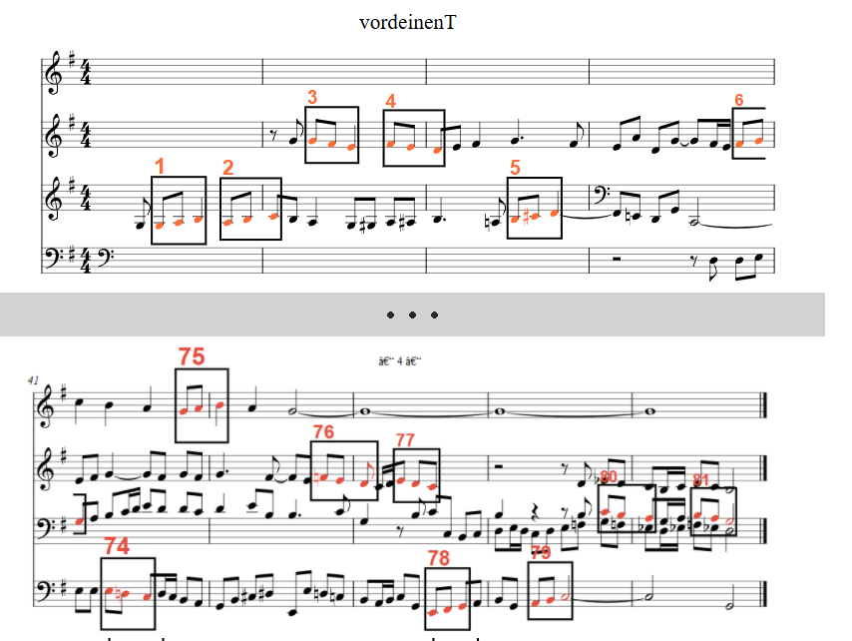
BWV 668 «Vor deinen Thron» — 1/8; +1+1 — 81
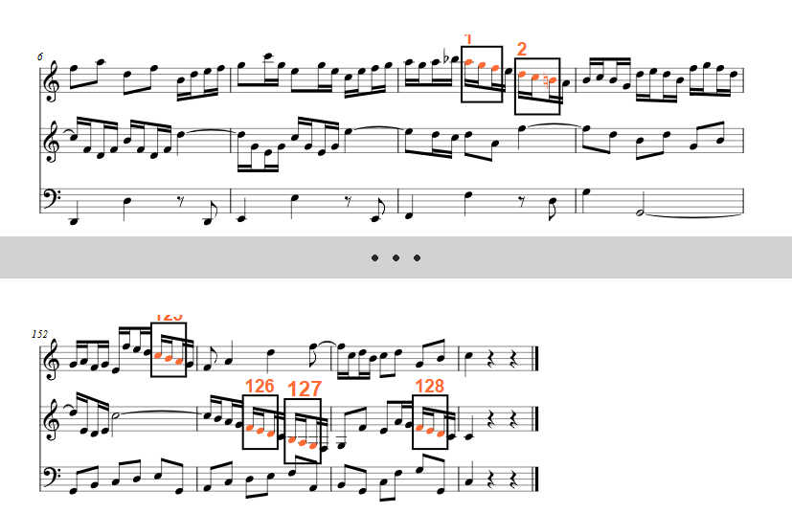
BWV 529, I часть — 1/16; −1−1 — 128
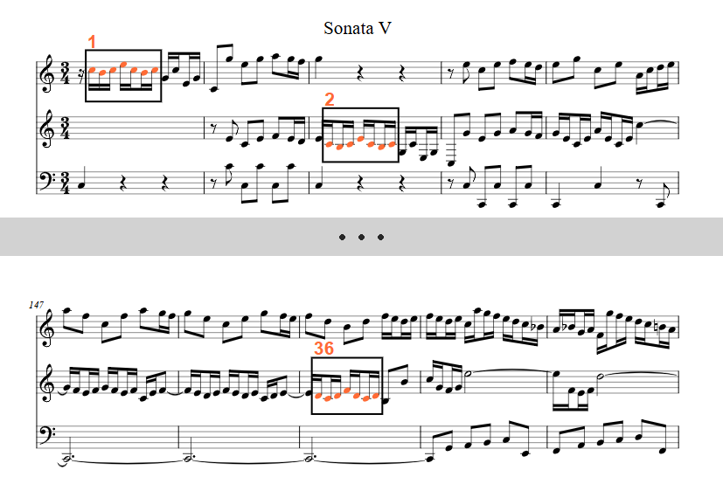
BWV 529, I часть — зерно темы −1+1+2−2−1+1 — 36
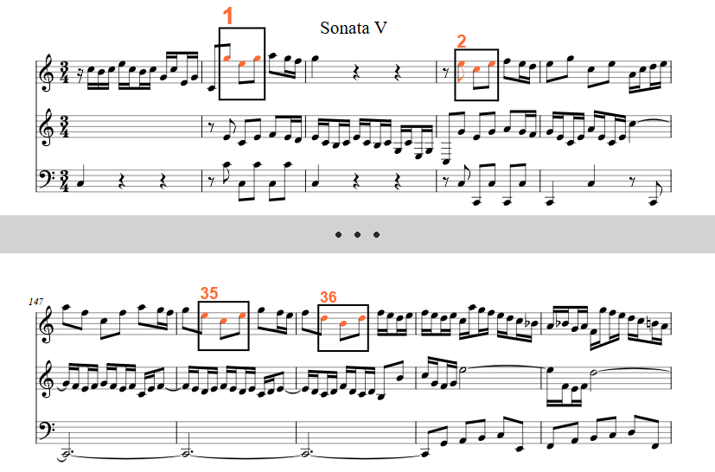
BWV 529, I часть — 1/8; −2+2 — 36
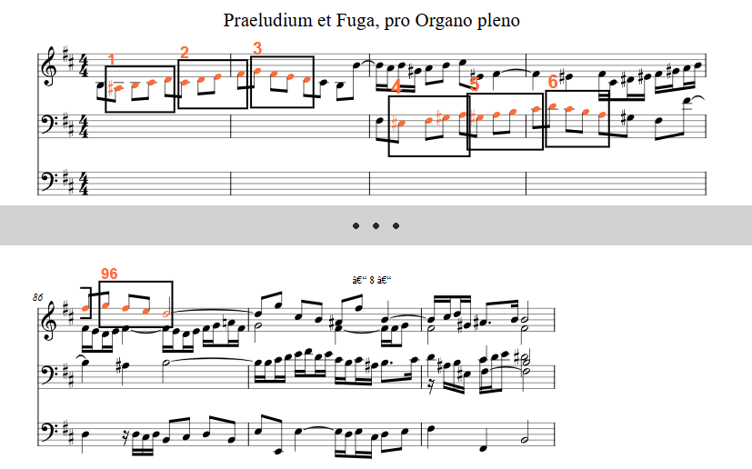
BWV 544, II часть — 1/8; +1+1+1 — 96
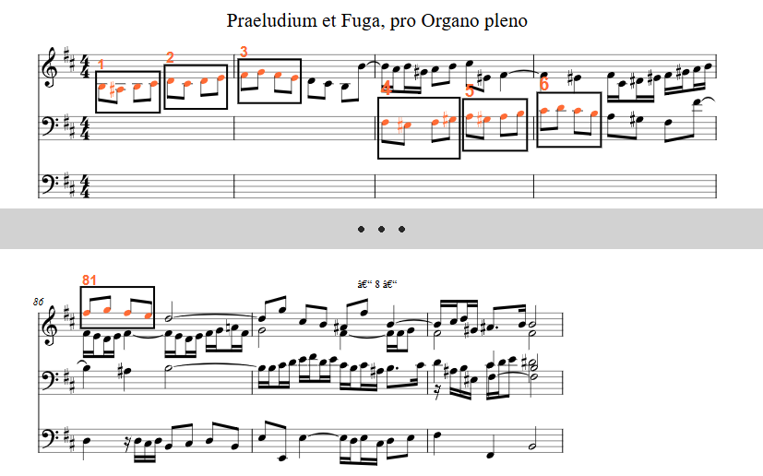
BWV 544, II часть — 1/8; −1+1+1 — 81

Скрипичные партиты
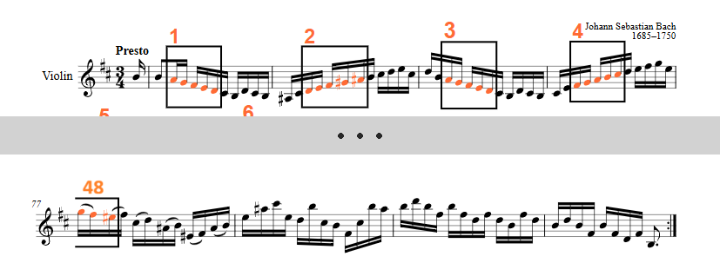
BWV 1002, Партита 1 — 1/16; −1−1−1−1 — 48
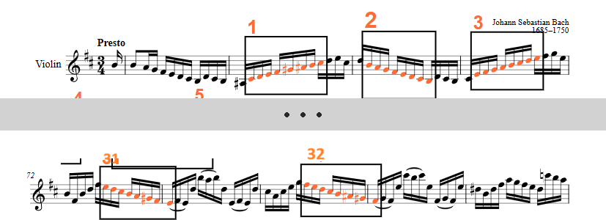
BWV 1002, Партита 1 — 1/16; +1+1+1+1+1+1+1 — 32
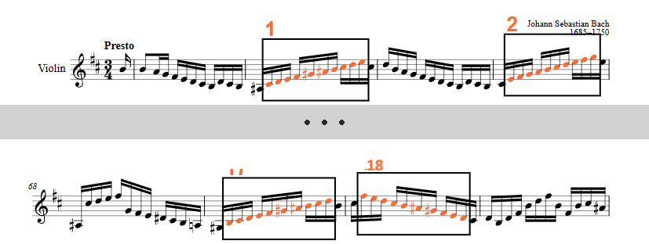
BWV 1002, Партита 1 — 1/16; +1+1+1+1+1+1+1+1+1 — 18

